Сценарий занятия в технологии «Ситуация» по развитию познавательно-исследовательской деятельности младших дошкольников.
ОО (регион, город, поселок и др.): ЯНАО, Тюменской области, г. Ноябрьск.
Наименование ОО: Муниципальное Автономное Дошкольное Образовательное Учреждение «Малыш»
Номинация: Образовательная ситуация с дошкольниками
Образовательная область: «Познавательное развитие», интеграция с образовательными областями «Речевое развитие», «Социально-коммуникативное развитие»
Возрастная группа: Первая группа общеразвивающей направленности №1, младший дошкольный возраст (2-3 года)
Тема: «Подарок Котика»
Основные цели:
- Способствовать к пониманию и желанию самостоятельно познавать детьми свойств природных объектов, используя простейшие способы исследования с ними; учить устанавливать взаимосвязи между этими объектами (песок, вода);
- Продолжать расширять и активизировать активный и пассивный словарь детей на основе обогащения представлений о ближайшем окружении (освоение слов, обозначающих познавательно - исследовательские действия и признаки предметов );
- Воспитывать аккуратность и одобрять доброжелательные отношения между детьми в общении и совместной деятельности (подать леечку, налить воду, подать салфетку и т.д.)
Используемые технологии: технология «Ситуация» Л.Г.Петерсон, технология ТРИЗ-РТВ.
Дидактические материалы: Котёнок, «чудесный мешочек», картинки с изображением: «Правила игры с песком».
Оборудование: Поднос, формочка для песка, лопатка, фартук для каждого ребенка, кинетический и сухой песок, леечка или опрыскиватель, влажные салфетки, клеёнка.
Краткая аннотация к работе: Образовательная ситуация разработана в технологии «Ситуация» деятельностного метода Л.Г.Петерсон по типу «открытие» нового знания. В данном случае представлен опыт работы по формированию и развитию познавательно-исследовательской деятельности у дошкольников посредством экологического воспитания в контексте программы «Мир открытий».

Ход образовательной ситуации:
- Введение в ситуацию:
Дидактические задачи: Мотивировать детей на включение в совместную игровую деятельность с воспитателем, объяснять детям меры предосторожности и правила во время игры с песком,
Воспитатель собирает детей около себя.
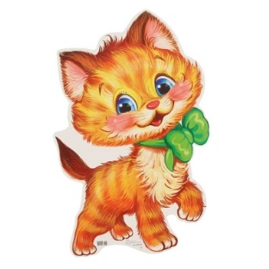
- Послушайте, ребята, а кто это к нам стучит?
В дверь слышен стук.
- Я, маленький клубочек,
Чудный голосочек,
Мордочка усатая,
Шубка полосатая
Мягкие лапки,
А в лапках царапки! МЯУ!
Ответ детей:- Котёнок!
- Правильно, это котенок. Посмотрите, а в лапках у него не только царапки, но и еще что-то интересное, это же «Чудесный мешочек»! Как вы думаете, что в нем?
По очереди отпускают ручку в мешочек и озвучивают свой вариант ответа.
-Песок, правильно!
Педагог высыпает содержимое на поднос.
- Мяу, давайте скорее строить из песка фигурки!
Котенок начинает баловаться с песком.
-Котик постой, баловаться с песком опасно! Послушай, ребята тебе объяснят, как нужно правильно играть с песком
Правила игры с песком:
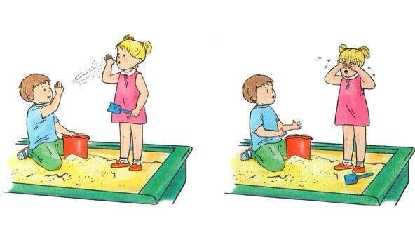
Не бросай песок в лицо - можешь повредить глаза!
Не бери песок в рот – можешь подавиться!
После игры с песком нужно мыть руки!
- Все запомнил котик? Одеваем фартуки, чтобы быть чистыми. Теперь можно аккуратно поиграть вместе с ребятами. Посмотрите, у нас есть формочки, лопатки. Присаживайтесь на стульчики.
Педагог предлагает детям построить с помощью пасочек фигурки из песка.

- Актуализация знаний:
Дидактические задачи: Продолжать объяснять детям меры предосторожности и правила во время игры с песком. Пробуждение интереса к игре с песком. Развитие мелкой моторики рук, тонких тактильных ощущений, Развитие познавательных процессов.
Обыгрывание построения фигурок при помощи пасочек;
- Я беру в руки формочку для песка и с помощью лопатки накладываю и утрамбовываю песочек. Возьмите формочку которая вам нравится и лопаткой насыпьте песочек. Ладошкой можно уплотнить песочек. Теперь аккуратно перевернем формочку с песком на поднос. Повторите, ребята.
- Котик тебе нравятся наши фигурки из песка?
-Мяу-мяу! Очень понравились.

- Затруднение в ситуации:
Дидактические задачи: Используя меру помощи, методом речевой инструкции и рука в руке, развиваем тактильную чувствительность, расслабление, активизируем интерес к исследованию свойств песка.
Обыгрывание знакомства со свойствами песка
- Поменяйтесь формочками и давайте еще сделаем фигурки.
- Мяу, а песочек кончился.
- Не стоит огорчаться, котик. Посмотрите, ребята, что у нас на другом столе? Правильно, песок. Давайте его потрогаем руками, насыпьте песок себе на ладошку. Песок легко сыпется, как струйка и рассыпается на песчинки. Этот песок сухой.
- Скажем вместе: «Песок сухой, легко сыплется, состоит из песчинок».
Индивидуальная работа: - Маша (Ваня, Сава и т.д.), какой песок?
Ответы детей: «Сухой, сыпучий, состоит из песчинок».
Педагог сопровождает слова демонстрацией опыта.
- У вас лежат формочки, давайте насыпем песок и посмотрим, получится у нас фигурка. Работайте осторожно, аккуратно насыпайте песок в формочки. Получилось? Почему?
Ответы детей: «он сухой»
- Мяу, как же нам быть теперь? Нам поиграть не получится?
- Получится. Только нам нужно подумать или спросить совета, как нам быть, что бы песок стал «послушным» и мы смогли построить фигурки. Но сначала нужно нашим пальчикам сделать зарядку.
Пальчиковая игра: «Кулачок»
Как сожму я кулачок, (сжать ладошку в кулачок)
И поставлю на бочек. (поставить кулачок на ребро)
Разожму ладошку, (растопырить пальчики)
Положу на ножку. (ладошку на колено)

- «Открытие» нового знания (способа действия):
Дидактические задачи: Создать мотивационную ситуацию для открытия нового знания;
Познакомить детей со способами исследования песка. Часть песка увлажняется через опрыскиватель. Взрослый обращает внимание детей на изменившийся цвет и запах мокрого песка. Затем ребенок самостоятельно увлажняет песок (воды для увлажнения должно быть столько, чтобы излишне не залить песок).
Формировать опыт самостоятельной познавательно-исследовательской деятельности детей и эмоционального переживания радости опыта, закрепить способ действий «если не знаю, спрошу у взрослого».
- Наши пальчики отдохнули и готовы дальше играть. Ребята, а вы догадались, что нужно сделать с песком, для построения фигурок?
Ответы детей. Если есть затруднение в ответе, предложить спросить у «взрослого».
- Правильно (или я предлагаю), нужно песок смочить водой. Я беру опрыскиватель и понемногу, чтобы не залить, сбрызгиваю песок. Лопаткой его перемешиваю. Потрогайте и скажите, каким у нас стал песок, мокрым или сухим? Мокрым.
- Скажем вместе: «Песок мокрый, не сыпется».
Индивидуальная работа: - Маша (Ваня, Сава и т.д.), какой песок?
Ответы детей: «Мокрый, не сыпется»

- Включение нового знания (способа действия)
в систему знаний и умений ребенка
Дидактические задачи: Продолжать учить делать несложные предметы из песка по образцу взрослого. Активизировать активный и пассивный словарь детей (мокрый, сухой, формочки, салфетки, передай, помоги).
- Вот теперь мы с легкостью, мокрым песочком можем лепить. Давайте попробуем. Возьмите формочки для пескаи аккуратно накладывайте в них мокрый песок. Прижмем песок совочком. Осторожно переверните формочку с песком на поднос. Получилось? Молодцы. Котик, ты доволен?
- Я очень рад, мяу!
Создаем совместную игровую деятельность.
-Ребята, вы большие, молодцы. Построили столько много красивых фигурок!
- Осмысление:
Дидактические задачи: восстановить в памяти детей то, что делали, что узнали и создать ситуацию успеха.
- Ребята, скажите, а что мы с вами сейчас делали?
- Как вы думаете, понравилось котику?
- Каким бывает песок?
- Что мы сделали, что бы получился мокрый песок?

- У нас все получилось, потому что мы побрызгали песок водой.

- Скажем спасибо котику!

- А еще мы очень дружные и любим всем помогать!

- Молодцы, ребята!
Петя замок строит ловко,
Катя торт печёт ведёрком.
Здесь, в саду, на часок,
Всех детей собрал песок!

Литература:
  - «Мир открытий»: Примерная основная общеобразовательная программа дошкольного образования / науч. рук. Л. Г. Петерсон; под общ.ред. Л. Г. Петерсон, И. А. Лыковой. – М.: Цветной мир, 2016.
  - Обучающие материалы для участников лаборатории № 3 Всероссийского исследовательского проекта «Развитие современных механизмов и технологий общего образования на основе деятельностного метода Л.Г. Петерсон (инновационная методическая сеть «Учусь учиться»). Официальный сайт «Школа 2000…» https://www.sch2000.ru/ploshchadki/rabota-laboratoriy/2018/lab3.1.php.
  - Лыкова И.А., Рыжова Н.А. Интеграция эстетического и экологического образования в детском саду. – М.: Цветной мир, 2012.
  - Савенков А.И. Маленький исследователь. – Самара: ИД «Федоров», 2010.

